RAZVIJANJE SAMOSTOJNOSTI: PONEDELJEK
Dragi učenci in starši!
Upam, da so počitnice minile tako, kot ste si zamislili in želeli. Pred vami sta še dva tedna dela na daljavo (od doma), potem pa se verjetno vidimo v šoli!
Se že veselim in vas lepo pozdravljam!
Mateja Švegelj
1. DAN, MESEC, LETNI ČAS, LETO:
- Ustno povej:
- kateri je dan v tednu; kateri je mesec v letu; kateri letni čas je trenutno;
2. MISELNA TELOVADBA: 'MOJ PRSTNI ODTIS'
- Najprej naredi seznam in na list papirja zapiši:
- Stvari, ki so ti pomembne (npr. družina, prijateljstvo …)
- Stvari, ki te opisujejo (npr. nasmejan, pripravljen pomagati …)
- Stvari, ki te delajo posebnega (unikatnega) (npr. znam šivati, odlično pojem …)
- Stvari, ki so te zaznamovale (izguba psa Flokija, selitev v drug kraj ...)
- Stvari, ki so se ti vtisnile globoko v spomin; (npr. padec iz gugalnice, zlomljena roka, prvi šolski dan ...)
- Stvari, brez katerih ne bi mogel (pica, knjige, sprehod s psom ...)
- Stvari, ki polepšajo tvoj vsakdan (poslušanje glasbe, sprehod z očkom ...)
- Ljudi, ki so vplivali na tvoj razvoj (sosed Franci, teta Martina, mami Nataša …)
- Misli, verze, ki ti dajejo motivacijo (Vem, da zmorem.)
- Kraji, ki si jih obiskal/a (Bled, Hrvaška, Novo mesto …)
- Kaj želiš v življenju doseči/postati (npr. uspešen umetnik, vrhunski frizer, kuhar …)

- Iz zapisanih besed sedaj izdelaj svoj PRSTNI ODTIS na A4 papir
Prstni odtis je odtis, ki ga naredi koža blazinice človeškega prsta. Nikoli še niso našli dveh ljudi, niti enojajčnih dvojčkov, ki bi imela identični prstni odtis, zato se prstni odtisi uporabljajo za dokazovanje istovetnosti osebe. Vsak vzorec je drugačen saj smo si tudi mi drugačni. Pokaži svojo unikatnost! Bodi ustvarjalen.
Primer prstnega odtisa:

Da bo iz besed nastal prstni odtis jih zapisuj v krog. Piši z velikimi tiskanimi in malimi tiskanimi črkami.
3. ŠOLSKO DELO: OSEBNA UREJENOST – NEGA OBRAZA – OBRAZ (ČUTILA)
KOŽA (TIP) – KOŽA KOT ČUTILO
- Vaja
V vrečko iz blaga daj različne drobne predmete. Družinskemu članu zaveži oči. Seže naj v vrečko in otipava posamezne predmete. Če predmeta ne prepozna, naj ga skuša opisati. Zamenjajta se.
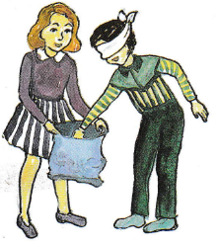
Kako prepoznaš različne predmete, ki jih ne vidiš?
S čim si pomagaš? Napiši.
_________________________________________________________________________________________________________________________________.
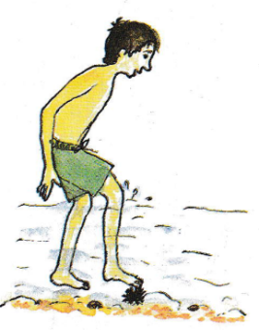
- Preberi
Z otipavanjem prepoznamo različne predmete. Pri tem nam pomagajo posebne celice v koži, ki so občutljive za DOTIK.
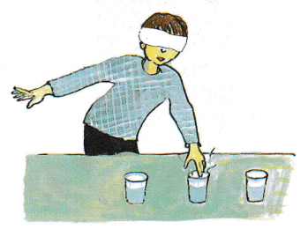
- Vaja
V tri posode natoči toplo, mlačno in hladno vodo. preizkušaj jo s prstom. Prek oči zaveži ruto. Družinski član naj ti zamenja kozarce. S čim si ugotavljal, kakšne temperature je voda?
_________________________________________________________________________________________________________________________________.
- Preberi
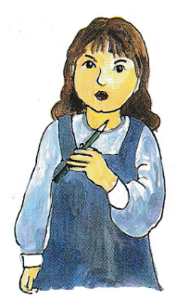
S kožo lahko zaznavaš tudi TEMPERATURO. V koži imaš celice, ki so občutljive za toploto in mraz.
- Vaja
Z ošiljenim svinčnikom se dotikaj lani - najprej rahlo, nato močneje. Ugotovi in napiši, kaj občutiš, če se je dotakneš močno.
Ob močnem dotiku občutim ____________________.
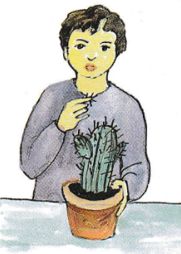
- Preberi
Ti poskusi so ti odkrili, da imaš v koži tudi celice, ki so občutljive za/na BOLEČINO.
- Reši izpolnjevanko
Na odebeljenih poljih bo beseda, s katero poimenujemo tiste dele telesa, ki ti pomagajo spoznavati svet oziroma okolico. Ko boš prebral, zapiši kot geslo.
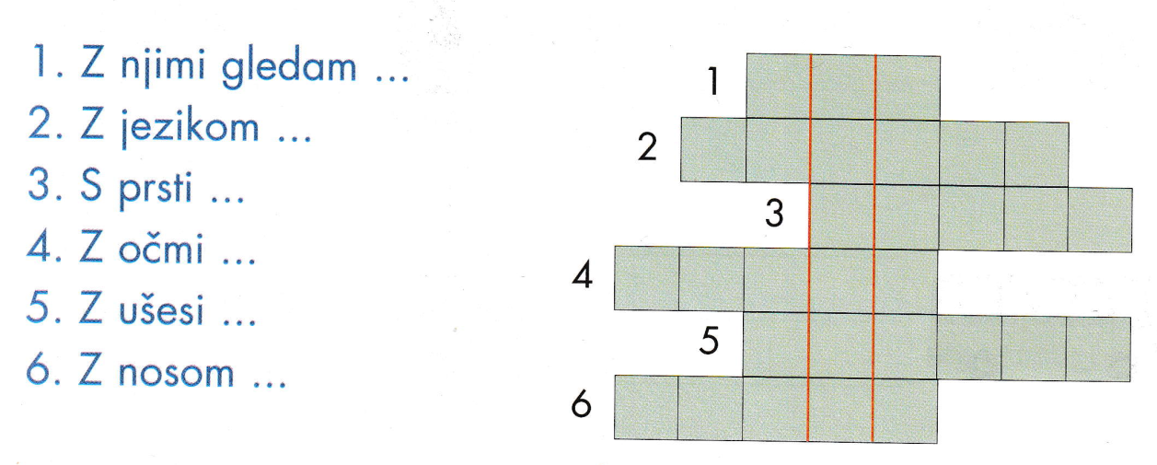
GESLO: _______________________________
4. PRED SPANJEM
Zvečer zapiši nekaj povedi dogodku ali kakšni stvari, ki se je zgodila v tem dnevu. Starši ti naj pomagajo pri zapisu datuma.

